Кедр. Он выжить нам помог!

Мы – сибиряки, едим кедровые орешки. Но задумывались ли мы о том, сколько на самом деле полезных свойств в этом дереве. Кедровые леса с давних пор давали местному населению замечательную древесину, зверя, пушнину, ягоды, грибы, орешки. Они кормили, укрывали, защищали. И одновременно, могучие кедры дарили нам здоровье, физическую и духовную силу. Из-за своей ценной древесины кедры подвергались массовой вырубке, всё чаще падая на взрастившую их землю под радостный визг бензопил. Покорил человек кедровую тайгу, и настали для неё тяжелые времена. Массовые вырубки не дают кедру возобновиться в течение многих десятилетий. Чем славится кедр и почему же оно заслуживает нашего внимания?
Кедр — это очень величественное дерево, дерево могучего здоровья, бодрости и долгой жизни на Земле. Еще в Библии сказано, что кедр является символом верности и преданности в христианстве. В России немногие растения могут соперничать с кедром по такому разнообразию полезных свойств. Кедр настолько ценен своими свойствами, что даже наши предки писали легенды, в которых говорилось, что кедр — источник красоты, могучей силы и благородства, самое щедрое из всех растений. Спустя многие тысячелетия кедры не потеряли своих свойств. Сегодня они являются царями таежного края, хозяевами тайги. Д. Н. Мамин-Сибиряк говорил о кедре, что он «будто боярин в большой шубе».
Я думаю, что это таежное растение называли самым щедрым деревом, потому что у него очень прочная и ценная древесина, а также орехи, которые растут на его хвойных ветках, имеют в своем составе множество целебных веществ. Например, из этих орехов делают выжимку питательного кедрового масла, которое не имеет почти противопоказаний и легко усваивается организмом. В книгах с народными рецептами есть описания средств, в основу которых входит кедровое масло.
В кедровых лесах есть необычайная чистота и целебность воздуха. Такой воздух очень полезен для больных легких и бронхов.
Смола кедра также имеет широкое применение и является универсальным средством от множества заболеваний. Её действие направлено на поддержание жизненных сил человека. По данным учёных, было выявлено, что живица кедра обладает сильными бактерицидными свойствами, поэтому она очень помогала во время Великой Отечественной войны при лечении раненых: кедровой живицей пропитывали тампоны, которые использовали для наложения на раны и предотвращали их заражение или развития гангренозного процесса. При переломах ею смазывали место травмы, и кость быстрее срасталась. Также живицей лечили зубную боль, кариес.
Из нее получают специальное масло, применяемое в работе с микроскопами, извлекают дубильные вещества для выделки кож, изготовляют теплоизоляционные плиты. При химической переработке коры кедра можно получать хвойный воск, красители, пектин и активированный уголь.
Кедровую живицу употребляют и внутрь при таких болезнях, как: язвы желудка и двенадцатиперстной кишки, туберкулез, пневмония, а также для поддержания здоровья сердца. В литературе встречаются сведения о том, что русские знахари применяли живицу для лечения рака. Полученное из нее эфирное масло содержит 80% пиненов, которые являются исходным материалом для синтеза камфоры - замечательного средства, стимулирующего деятельность дыхательной и сердечно-сосудистой систем. Камфора применяется при лечении заболеваний нервной системы, она входит в состав многих современных лекарственных препаратов, в том числе, и стимулирующих нервную деятельность.
Из сообщения председателя медицинской комиссии Томского отделения союза «Чернобыль», к. м. н., доцента, начальника кафедры военной эпидемиологии и военной гигиены, капитана 1-го ранга Ф. Салеева и председателя Томского отделения союза «Чернобыль» А. Шардакова, в 1992 году было проведено исследование лечебно-профилактического действия масла кедрового ореха в группе лиц, принимавших участие в ликвидации последствий аварии на Чернобыльской АЭС в 1986-1987 годах. Всего под наблюдением находилось 11 человек. В группу вошли люди с выраженным проявлением стенизацией, психопатизацией, выраженной возбудимостью симпатической нервной системы. Преобладающими жалобами были повышенная утомляемость и нарушение работоспособности во второй половине дня (у всех 11 человек), плохой сон (8 человек), частые нервно-психические срывы (7 человек), периодические головные боли (7 человек).
Курс лечения продолжительностью от 30 до 40 дней включал ежедневный прием внутрь кедрового масла в виде 50%-ной эмульсии на молоке. Практиковались два варианта приема препарата: 1 раз в сутки натощак, утром в количестве 1 ст. ложки (около 20 г) и 3 раза в сутки перед приемом пищи в количестве 1 ч. ложки (около 7 г).Результаты приема кедрового масла всеми пациентами оцениваются положительно. Все 11 человек отметили улучшение общего самочувствия, повышение работоспособности, существенную стабилизацию нервной системы, нормализацию сна. Исчезли (у 4 человек) или стали менее выраженными (у 3 человек) головные боли. Благоприятное действие отмечено и со стороны желудочно-кишечного тракта — практически не проявлялись симптомы гастрита. Нормализовалась работа кишечника. За время приема препарата ни один из пациентов не заболел гриппом или другим острым респираторным заболеванием.
Мои родители рассказывали, что из кедровой древесины делали приклады для оружия, а также платформы у грузовиков. Ещё из кедровой древесины делали зимовье и различную мебель. Их делали для того, чтобы охотник или любой заблудившийся человек мог остаться и переночевать там, спасаясь от снегопада или диких животных. В таких зимовьях оставляли спички, еду и соль, чтобы последующий пришедший человек там мог согреться и набраться сил.Почему именно из кедровой древесины? Потому что это дерево славится необычайной прочностью и долголетием. Смолистая древесина кедра отпугивает различных насекомых. Даже если мебель была сделана из другой древесины, в неё клали кедровые шишки. Кедровая древесина по прочности приравнивается к стали, а по сопротивляемости - любым природным условиям и температурным перепадам, по изолирующим качествам, по устойчивости к химикатам и коррозии даже превосходит её. Зимовье из кедра хорошо держит тепло, устойчиво ко влаге, может выдержать резкие перепады температуры, а также обладает стойкостью против гниения.
Нас переполняет гордость за то, что кедр растет в наших сибирских лесах. И мы должны помнить, что это не просто источник ценных ресурсов, но и основа жизни.Это наша сила, энергия, способная помочь поднять на ноги, помочь в голодное и холодное время.

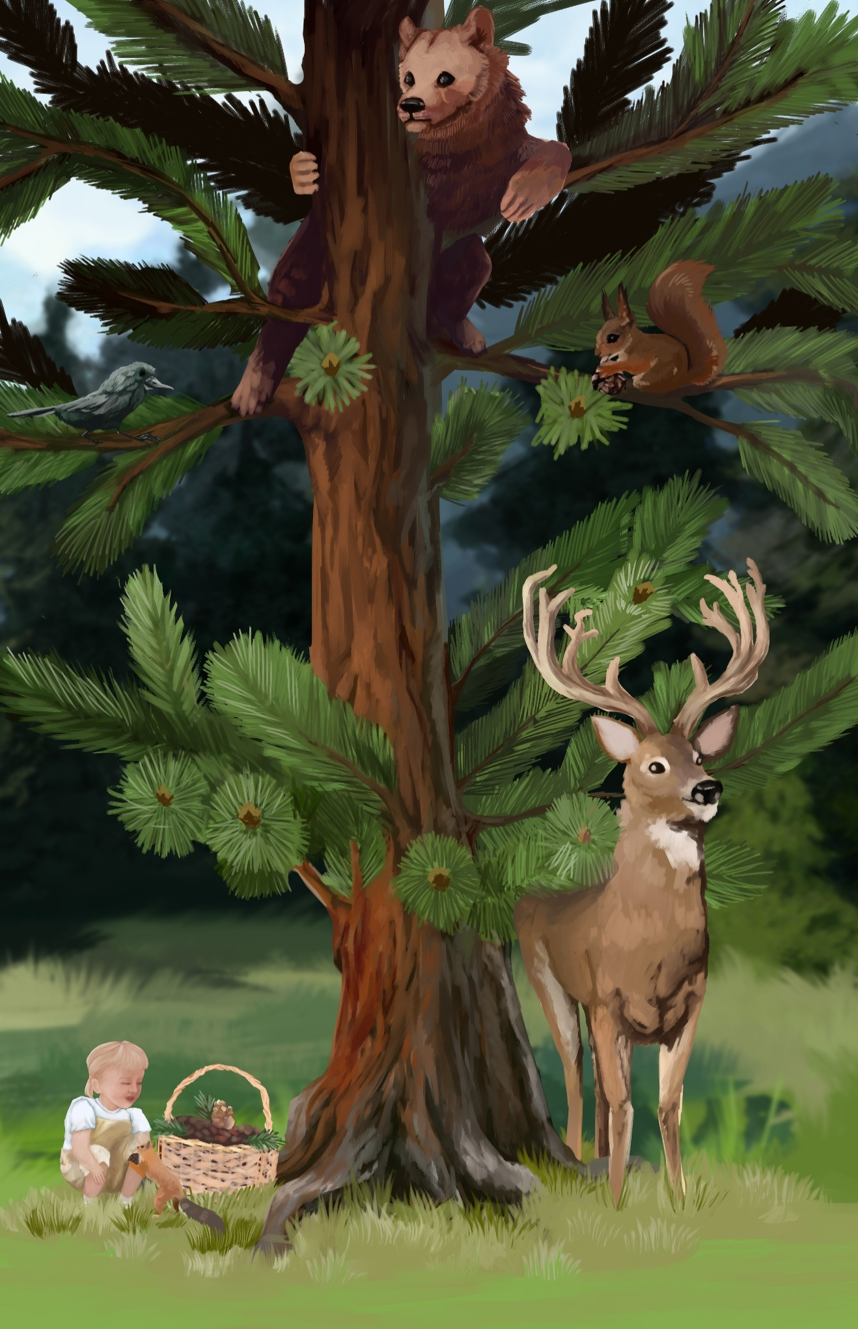
«Могучее дерево кедр», 2018
Автор: Копылова С.
СПИСОК ЛИТЕРАТУРЫ

1. Бех И.А., Кривец СЛ., Бисирова Э.М. Кедр - жемчужина Сибири. Томск: Изд-во Б550 «Печатная мануфактура», 2009. - 50 с.

2. Данченко А.М., Данченко М.А., Мясников А.Г., Бех И.А. Кедры России. – Томск: Издательский Дом Д195 Томского государственного университета, 2016. – 300 с.

3. Е. В. Титов. Кедр царь сибирской тайги. Москва: «Колос» 2007. -150 с.

4. Кедровые леса России: сохранить и приумножить / [Электронный ресурс]. http://www.umocpartner.ru
5. Кедр, чудо-дерево / [Электронный ресурс]. - https://numach.livejournal.com
6. Л. Ф. Ипатов. Кедр на Севере: научно-популярные очерки /; Арханг. регион, обществ, фонд «Музей леса им. засл. лесовода РФ А. Ф. Заво- ложина». - Архангельск, 2011. - 412 с.: ил
7. Неумывакин И. П., Н38 Кедровое масло. Мифы и реальность — СПб.: «Издательство «ДИЛЯ», 2009. — 128 с.

8. О.Д. Лукашевич, Г.Р. Мударисова, Ю.С. Скокшина Кедр — сокровище Сибири — Томск: Издательство «Ветер», 2015. — 44 с.

9. Труды дальневосточного филиала имени в. X Комарова - серия ботаническая том II (IV).Кедровые леса Дальнего Востока / Б. П. Колесников;Москва, Ленинград «Издательство академии наук СССР»,1956. – 262 с.

